Herinrichting De Voorhof nieuwsbrief eind mei 2021

De eerste € 1.000 is bijna binnen! En dan hebben we de Fruitactie nog niet eens meegeteld.
De Moederdag actie was kort dag en toch heeft die netto ruim € 400,00 opgebracht. En de cadeautafel…. Ondanks dat er weinig mensen in De Voorhof komen levert deze tafel met wisselend aanbod toch ook serieus geld op. En er zijn ook al giften binnengekomen. Al met al een goede start.

Op dit moment zijn er al ruim 110 fruitboxen in verschillende maten verkocht. De opbrengst van deze gezonde actie is nog niet bekend.

Zoals in de vorige Ik Geloof al beschreven, proberen we koopacties te koppelen aan feestdagen en dingen die je toch zou kopen.

En daarom de reeds aangekondigde Vaderdag actie en Geslaagden actie.

Vaderdagactie
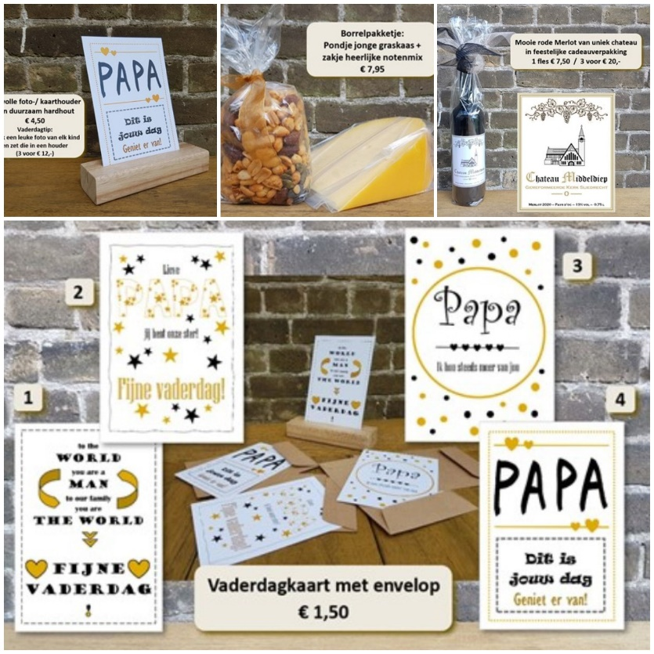
In het kader van de acties voor de herinrichting van De Voorhof, is er in het nummer van Ik Geloof een bestelformulier ingevouwen. Hiermee kan je diverse leuke producten bestellen, zoals een fles wijn in feestelijke cadeauverpakking (de enige echte Chateau Middeldiep), een borrelpakketje van kaas en nootjes, stijlvolle houten fotohouders om de leukste foto’s of mooiste kaarten in neer te zetten, of een lieve vaderdagkaart met luxe envelop. Mooie producten voor Vaderdag, voor zomaar iemand, of lekker voor jezelf.
Het bestelformulier is natuurlijk ook te downloaden
Het bestelformulier Vaderdag actie.
Het ingevulde formulier kan in de rode bus in De Voorhof, door de brievenbus op Kerkbuurt 248, of een foto ervan mailen (of de bestelling + info overtypen) naar actiegks@gmail.com.

Let op: vóór 7 juni!
De bestelling kan ook thuisbezorgd worden voor € 2,- (dat bedrag komt ook ten goede aan de actie), maar fijner is het voor ons als het opgehaald wordt. Dat kan op zaterdag 19 juni tussen 9.30 en 11.00 uur. Lukt dat echt niet? Op het bestelformulier staat een nummer dat gebeld kan worden om een andere ophaalafspraak te maken. Vaderdag is op zondag 20 juni. Met het kopen van deze producten steun je de actie, dus bij voorbaat heel hartelijk bedankt voor jouw bestelling!

Geslaagd!
In juni horen weer veel jongeren of zij geslaagd zijn. Hiervoor zijn mooie kaarten gemaakt door jongeren uit de gemeente met een klein cadeautje in een brievenbuspakket. Kosten € 3,99 en natuurlijk te bestellen via actiegks@gmail.com of neem even contact op met Petra Elhalky.
Geef je liever een ander cadeautje? Dat kan ook. Kom een leuk cadeautje uitzoeken op de cadeaukraam. Als je toch in De Voorhof of kerk bent, kijk dan even. Loop anders even binnen tijdens het spreekuur van Alexander (woensdag van 9.00 tot 10.15) of op zaterdagochtend van 9.00 tot 10.00 uur.

Kaars met eigen foto
Heb je eens wat leuks te vieren en heb je een leuke foto of bewerkte foto en wil je die op een kaars hebben als zeer origineel cadeau. Dat kan! Stuur het plaatje naar actiegks@gmail.com. De kosten zijn € 7,50 en dan heb je een heel origineel cadeau! Ook leuk als iemand geslaagd is.

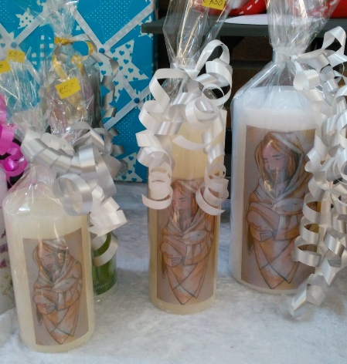
Even uitgelicht: De kaarsen door Elna de Zwart
Elna de Zwart maakt de mooie kaarsen met teksten voor de cadeautafel, de Moederdag kaarsen en de kaarsen met eigen opdruk.
Met Pasen is er weer een prachtige Paaskaars gemaakt door Nele Walschot. Ontroerend mooi. Nu nog heel veel mensen de diensten thuis volgen heeft Elna prachtige kleine kaarsen gemaakt met de afbeelding van de kaars in de kerk. In verschillende maten voor € 5,00, € 7,50 en € 12,50. Ze staan in de cadeaukraam.

Geplande acties in juli 2021

Open terras met vakantieboekmarkt
Op 3 juli 2021 willen we een open terras houden, met in achtneming van de Coronamaatregelen. De vakantie begint dan bijna en dit is dan ook de gelegenheid om elkaar te ontmoeten onder het genot van koffie/thee of limonade met een koek. Daarnaast kan natuurlijk de vakantievoorraad boeken worden aangevuld. Normaal is de koffie/thee/limonade gratis, maar op 3 juli even niet.
Wij zoeken nog:
- bakkers voor het lekkers bij de koffie en natuurlijk koffiezetters, bedieners, boekverkopers, sjouwers. Wil je meedoen! Meld je aan via actiegks@gmail.com.
- Gasten: Wil je op het terras komen zitten? Schrijf het vast in je agenda.
- Boeken: Heb je nog boeken? Breng ze naar De Voorhof en leg ze op de rode tafels.

Volg de website voor de details.

Een excursie naar….
Begin juli willen we kijken of we een excursie (op de fiets of met eigen vervoer) naar een buitenlocatie kunnen doen. Hou Ik Geloof en de Zondagsbrief in de gaten.
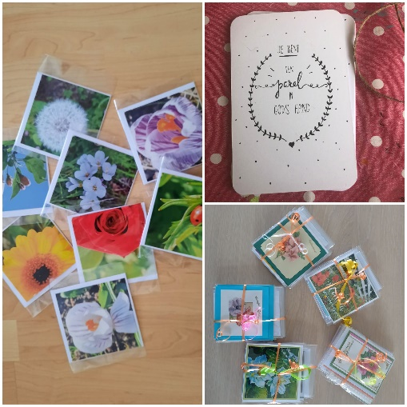
Houd moed, heb lief! Stuur eens een kaartje! Er liggen hele originele kaartjes en setjes met kaarten klaar om gekocht en verstuurd te worden.

Heb je ook een leuk idee voor een actie? Wij horen het graag! Bel met 0184-611862 of mail naar actiegks@gmail.com.

Heb je ook zo’n zin in de herinrichting van De Voorhof? Doe mee!
Voor bijdragen: NL96 RABO 0373713428, t.n.v. Geref. Kerk Sliedrecht, o.v.v. actie herinrichting De Voorhof

